厳雌甫明

YMZ294 YAMAHA 音源LSI

•截要

©YMZ2 9 4は, YM214 9相当の音源エSIセす.

Q3系列の矩雖発生播と1系列のノオズ発生％エンペロー ブ発生駐内蔵 してお リメロ邑音効果音の発音が可能です

•特徴

☆Y耽149とン刑玫洲ルの炬職3音+ ノイズ1音の音源

☆ 5ビットDAC爸3個内藤し、3音ミキシング出力

★ C S、WR制制信号と8ビヅトデータバスによる沈用CPU インターフェイス

☆8オクタープの広い発音域

☆エンベロープ発生博忆よる滑ら雅な減贲感

★マスタ‘一2ロックは4朋オまたは' 8敝から遂択

☆5V単一電源

・ブロック図

|常子陋図

匚匚匚匚匚匚匚亡匸  
**WH/C3AOVOD30SNO"-Ua/Ic**

2J/TEST

>m由忠

SSGLPの全様能は1，5個の内藏レジスタによって®!御されます, :以下は各ブロックの權能についての脱明です.

’糜音第生器 : 各デャンネル(A,B,C)毎に、岡波款の疆なった頰形液安発生させ唾セ

’ノイズ発生翳 疑似ランダム波を発生します(彌波數可変).

•ミキサー 各チャンネル(AJ3為の楽音とノイズの出力をミキシングします.

’音量切・力 “一…各チャンネル伏B©毎に」一定膏蔵または可変音量を与えます.

-一定音崇怙cpuによって閥御され・可変音量はエシベローブ无生辑  
’によって制御されます.

”»バローデ発生器 各種のエンベローフを究生させます.

• D/Aコンバータ ミキシングされた音声棺号をアナログ出力します.

•幫気的將住

:1.最大定格

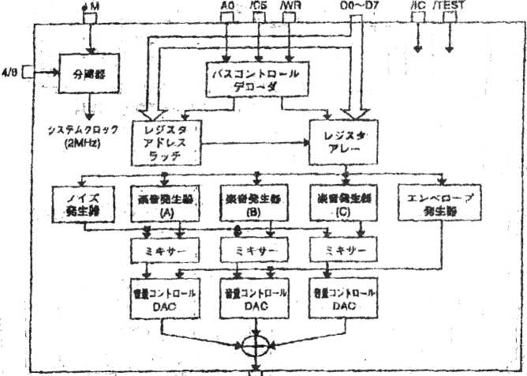

住)¥+1ブルアッ W抗付入力嘲子

|  |  |  |  |
| --- | --- | --- | --- |
| No. | 名’彝 | VO | 崇! *a* |
| l | 痴 | 「…昊~卜 | 一CRLKン丸aえイスーライトイあー*ブル* |
|  | トる | I | CPUインターラエイスチップセレクト |
| 3 | A0 | I | ci>uインターフェイス アドレスノ芬ータセレクト |
| 4 | VDD |  | 45V«S |
| 5 | SO | 0 | SSG音滥0AC出力 |
| 6 | GND | *-* | 「万りンア |
| 7 | 也M | I. | マスタークロック入力 |
| 8 | 4/E | R | マスケ一クロック周波敷蠢极ドHヽ4MHz.七ぜMM⑥ |
| 9 | 4 c | *1+* | リセットスカ |
| 10 | rrssr | k | テスト用端孑(通常無接統で便用) |
| B | *D7* | I | CFUくンターフ父イス データ(MSB) |
| 12 | DS | I | CPUインターフェイスザータ |
| 13 | D5 . | I | CPUイン0 ーラエイス データ |
| M | D4 | ! | CPUインターフライス *T*…夕 |
| 15 | ロ 3 | 1 | CPVインタ…フェイス*デ*…夕 |
| 18 | D2 | I | CPUイン&ーフェイス データ |
| .17 | DI | I | quイン歩…フェイスデー夕 |
| [伊I | 巴 | 」, | CPUイ > ダ…ンエイス デ…夕(LSB) |

•端チ機館説明

|  |  |  |  |
| --- | --- | --- | --- |
| 【項自 | 弱 | 定施 | 単位 |
| ［課隼圧 | **.VDD** | -0l3—**7.Q** | **V** |
| ス胸任 |  | **VSS^O.l-Vn£H^.3** | **V** |
| 莉溟度 | **Top** | 〇—**86** | 匕 |
| |加碗’境 | **n**电 | **-5O~I25** | ヒ |

2、推奨動作条件

|  |  |  |  |  |  |  |
| --- | --- | --- | --- | --- | --- | --- |
| 項目 |  | «,記帝 | ・小 |  | 編大 | 財位 |
|  |  | **VW** | **4.75** | r…  5 一・ | _ 5, J | V |
| 詠糧度 |  | **V.** | **0** | a | 70 | V |

3、直流将性(VDD = 5V)

|  |  |  |  |  |  |  |
| --- | --- | --- | --- | --- | --- | --- |
| 丁 項日 | 嗝 | 条件 | 金小 | 標隼 | テ买 | 丽 |
| 入力域圧Hレベル | **Vm** | **\*1** | *2.2* |  |  | **V** |
| スカ:電圧Lレイ」レ | *7也* | **\*1** |  |  | **0.8** | **V,** |
| スカ電圧貫レベル | _■ VW | **♦ 2** | **3.5** |  |  | **V** |
| •スカ爆圧匕レベル | 血 | **\*2 ...** |  |  | *1.0* | **V** |
| 入力リーク電健 | **W .** | **5V. ♦[** | **-10** |  | **10** | **UA** |
| ッルアッカ就 | .所T | **；"** | **00** | **250** | **¢00** | **kQ** |
| ば方春量 | ム | **♦ 3** | **■. • 1** |  | **10** | **PF** |
|  | ‘碗 |  |  | .…邰 | **« 10** | **mA** |
| 訳オロダ修大阳力後・ | **VOA** | ーー型 | **LSO** | **1.70** | **1**廓 | **y**  レ~~ーゼ・一ー・」~~ |

**4/8.4&_**打交丁**2**处ゆ毫エの入力储手に递!乐

**\* 2 :**右**&/!C,/TEST**に逋兩・

曙*3* •金でのスカ暢子に:®簿・

**\* 4 : SO**簿子に連用"叢大苗最、民レ》山偉、**・akRpMk.**

4、交流特性(VDD=5V)

|  |  |  |  |  |  |
| --- | --- | --- | --- | --- | --- |
| 一 ・ 壌員 | 紀弩 | 百小 | 械準 | 通大 | 単位 |
| マスター万口ッ万周病徴 | IC |  | 4 of 6 |  | MHz |
| マスふーみロックヂユーティ | D | 40 |  | 60 | *%* |
| リセットバルス捲 I UCW | | $ |  |  | *tn* |
| アドレスセントアップ無M | ' ’飙爲 、盛 | ノ丿0 |  |  | ns い公 |
| アドレス求…ルド時間 | 3n | 8 |  |  | m |
| チップセレクトバルス輯 | <csw | 30 |  |  | 抽 |
| ラメトバルスセットアッラ峙問 | tws | 30 |  |  | 03 |
| ライトバルスホールド時間 | tWil | 0 |  |  | ns |
| ライトデータセリトアッブ轉閭｛アドレス) | .iWDSA | 10 . |  |  | m |
| ライトデーータセケトアワプ錦開(テータ］ | (WDSK | 10 |  |  | ns |
| ヲイトデータホー・ルド時間｛アドレス)' | twotu | w |  |  | g „ |
| ライトデータ本宀ルド崎网データ｝ | (WDHO | KJ |  |  | _ &り |
| うイトパルスオス蹲聞 | ?WO» | 阳 |  | "ヽ・**W—— | n« |

LAM

マスタ…ク*ロッ*ク入力です.入力罔滋效は4MH篡クだは6M七です.

Z幽

マスタ・ークロックの風波熟を灘択します.Hの仲ほ4MFレ‘どの又は6MHぶです。

IW-DI

8ビットのデータバスです《

8ビットのテータバスからのアドレス・とテータの得自込みをコントロールします.

|  |  |  |
| --- | --- | --- |
| 1 /cs. | 1 AVR 1 | 」竺］ 動’ *作* コ |
| L_2^ | ljlJ | 6 ［彰げにアドレズを聲を込みます. |
| Llzl | L_2_」 | 1 一|等GLJPにデータ全デ世メみます• J |

3鹿・

Lの時システムりセットになります.レリスタアレーの内容が至てザになります.i aSQ ^ i

志声層号のアナログ出力です城

LOW

テスト用端子です.通茂無擾統で使用します。

叱DP

♦5Vの重源儷于です.

接地端子です.

，タイミング团

⑴マスタ…クロックタイざ >グ

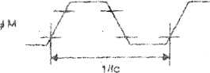

僅)りte'7トタイミング

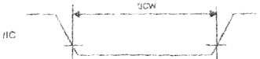

(3i CPUインターフェイスタイミング

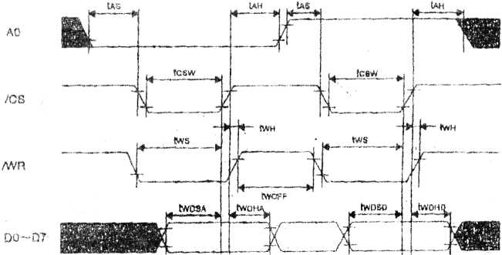

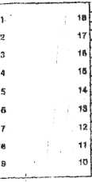

•レジスタ機能説明 以下の説明のf S cは2Mzです。

1、楽音周波数の設定（$〇〇〜$〇5）

|  |  |  |  |  |  |  |  |  |
| --- | --- | --- | --- | --- | --- | --- | --- | --- |
|  | D7 | D6 | D5 | D4 | D3 | D2 | D1 | DO |
| $00 （チャンネルA） | TP7 | TP6 | TP5 | TP4 | TP3 | TP2 | TP1 | TPO |
| $ 01（チャンネルA） |  | — |  |  | TP11 | TP10 | TP9 | TP8 |
| $ 0 2 （チャンネルB） | TP7 | TP6 | TP5 | TP4 | TP3 | TP2 | TP1 | TPO |
| $ 03 （チャンネル |  | — |  |  | TP11 | TP10 | TP9 | TP8 |
| $ 04 （チャンネルC） | TP7 | TP6 | TP6 | TP4 | TP3 | TP2 | TP1 | TPO |
| $ 05 （チャンネルら |  | — |  |  | TP11 | TP10 | TP9 | TP8 |

3チャンネル（A, B. C）の楽音発生器で作られる矩形波の周波数f tは次のように決められます ft=fsc+16Tp

8 x 28） +

4） +

例 TP = 000 1 〇〇〇111〇0 = 284の時 ft=44〇•14Hz

2、ノイス音周波数の設定（$〇6）

11+ +  
2りッ  
X 22  
1 X X  
173  
PPP  
T T T

P2 TX) +(4 〇 )pp 2a(T(T X + + 9リリ P22 T X X +(51 )pp luTT X2++- o26)22) P1XX T62 (pp + T T

= p T

|  |  |  |  |  |  |  |  |  |
| --- | --- | --- | --- | --- | --- | --- | --- | --- |
|  | D7 | D6 | D6 | D4 | D3 | D2 | D1 | DO |
| $ 06 |  | —— |  | NP4 | WP3 | MP2 | NP1 | MPO |

ノイス発生器で作られるノイス音の周波数f nは次のように決められます

fn=fsc《16NP

N P = (N P 4 x 2 4) + (N P 3 x 2 3) + (N P 2 x 2 2) + (N P 1 x 2リ + (N P 0)

3、ミキサーの設定($〇7)

6、エンベローフの形状コントロール（$0D）

|  |  |  |  |  |  |  |  |  |
| --- | --- | --- | --- | --- | --- | --- | --- | --- |
| $〇。 | D7 | D6 | D5 | D4 | D3 | D2 | D 1 | DO |
|  | —— |  |  | CONT | ATT | ALT | HOLD |

エンベローフ発生器は、E4, E^E2, E1J0を出力する5ヒットのカウンターを持ち、エンベロー フ繰り返し周波数 f eの3 2稔の周波数でカウントします。

CONT, ATT, ALT, H 0 L Dの設定旧よりこのカウンターをアップカウントしたり 、ダウンカウントしたり、1サイクルで止胡たり、繰り返しをさせたりしてエンベローフの 形状をつくります。

このカウンタは$ 0Dのレジスタにデータが書き込まれた暗にカウントを開始します CO.NT, ATT, ALT, H 0 L Dにより、エンべローフは次の様な各種形状をとります

|  |  |  |  |  |
| --- | --- | --- | --- | --- |
| D3 | D2 | Dl | DO | エンベローブ形状 |
| CONT | ATT | ALT . | HOLD |
| 0 0  1 1  I I  1 1  1  1 | 0  1  0  0 0  0  1  1  1  1 | X  X  0  0  1  •1  0 ■  0  1  I | X X 0 I 0 1 0 1 0 1 | ゝ・ ー 」 • |
| _ 一 . |
| 、、 一ー |
|  |
|  |
| — .■■一 |

-I1/fii I -エンベロープの慶リ迴し周期

■ p i cマイコンでの使用例.（単発振音が出ます）







r r44  
e e99  
mm22  
mmzz  
itMM  
TTYY

**dd  
0** 〇  
**mm**

9.O-O 0r



1 *ppod*

AB  
kTTk4  
*npp* n9  
aoo a2  
6PPBZ

M  
e f f e 丫  
h o oh



p o op *s*

MP ASM





bb o d a a m e n _n 1 EE s c

s e e e e t n 11 r e n d s o ,r rd ec WWAR

e ーニニニー b ww w wt o o o o 0

ooooo



Rsocc  
WCAIN

01234  
AAAAA  
RRRRR

mmmm

pppp

t • A>  
a * 4C  
D • 8N

* Fl

• 6 •  
01234667•1A  
DDDDDDDD*C4

♦ PF  
tutttit ♦ - 6  
uuuuuuuu* P1HHHH  
pppppppp* PCDEF  
*ttttttft\** » 0000  
uuuuuuuu*  
oooooooo*

* E

• D

• u

♦ TL  
01234667*SCUUUU  
BBBBBBBB•—NQQOQ  
RRRRRRRR♦LIEEEE

RT

DA xyad

CSSRW



Set the Reset P i n I o High

(The 4 t h b i t o f PORTA Register mu b e High t n Every time,)

R R s SMMMMMMO UABU —IOA TSSTTTTTTTOT AI—AMMMMMMOR TRRT ■ 0 OSTTSTTTTTTBP

WF FF LLLLLLLW GFRRFLLLLLLVV rsllcaaaaaaoo obccbccccccmm

制

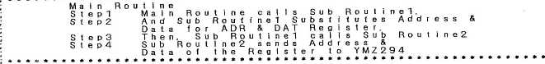

MA I N CALL Ml XVOL

CALL E_1A

AAA GOTO AKA

■ **♦****♦*********♦♦***********♦♦*

(Sub Routine for Setting Each o f Sounds Routines Subst I t u t e Address & Data f o r

|  |  |  |
| --- | --- | --- |
| ♦»**♦»♦»•*♦*♦»♦•♦♦»»*♦*♦•♦♦**♦♦♦**♦*•••**•♦**••*♦*••**• | | |
| M 1 X VOL MOVLW | B' OOOOO 111* | ；A d d r e s s (M 1 x e r Set 1 i n g s |
| MO VWF | ADR ‘ 一 cc， |  |
| MOVLW | B 00111100 | ；D a t a |
| MOV-WF | OAT |  |
| CALL | SUB1 |  |

(A c h Vo I u m e Set

10 0 0 ； A d d r e s s

1001’ ；A d d r e s s (B c h V o f u m

1111" ；D a t a

OROTBOROTB  
• p Au, D- Au  
BA8DS6ABDS

MO V L W MO VWF MO V L W MO VWF CALL *MOVLW* MO VWF MOVLW MO VWF CALL RETURN

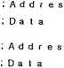

OROTBOR1TB  
• Au, p Au  
BABDSBABDS

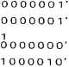

MOVLW MO VWF MOVLW MO VWF CALL MOVLW MO VWF MOVLW MO VWF CALL RETURN

E_1 A

|  |  |  |  |  |  |  |  |  |
| --- | --- | --- | --- | --- | --- | --- | --- | --- |
|  | D7 | D6 | D5 | D4 | D3 | D2 | D 1 | DO |
| $〇7 | —— | —— | C | B | *A* | C | B | A |
| —— | — | ノイス | | | 卜ーン | | |

り）及びノイス音を出力するか設定します。

と音を出力します。ノイスとトーンが共に’〇‘の時はミキシ

に書す 毎をま

し

力

に出

**M**夕て

刀スれ 升ジさ

ク

ン

4、音量コントロールとDAC （$08〜$0A）

|  |  |  |  |  |  |  |  |  |
| --- | --- | --- | --- | --- | --- | --- | --- | --- |
|  | D7 | D6 | D5 | D4 | D3 | D2 | D 1 | DO |
| $ 0 8 （チャンネルA） |  | —— |  | .M | L 3 | L 2 | L 1 | L 0 |
| $ 09 （チャンネルB） |  | —— |  | M | L 3 | L 2 | L 1 | L〇 |
| $ 0 A （チャンネル。） |  | —— |  | M | L 3 | L 2 | L 1 | L〇 |

て筑ま つ**.E**し よ**E4**化 にる変 。タれに す上ら共 ま**07**作と し”で間 定か器時 設**7)4**生は を昭発印 量 **J-7L** 音**L1AO,E** の・**DE2** け**J**の**3** 瓦**L3**蔵**.E**

各**M=**〃し

g御

蠶す

こ器攝躍聶釁氢ば曬駒毓展矗示懿藹i翻翳熱

図1D/Aコンパ二タの出力レベル



.707

Z1

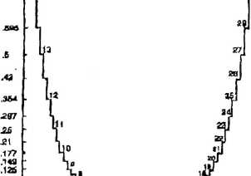

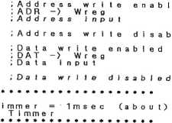

0 1 OOO'



o o o  
oawboaoawboa  
OT .TOTOr YOT  
ORRRORORTROR  
• ODO- o- OAO- o  
8PAPBPBPDPBP

♦ z N z N  
•WF s RWF s R  
♦Lw FOULWLFOUO  
•VVPCTTVVLCTTTD  
* OOOEOEOOAEOEON  
♦mmndgrmmcdgrge

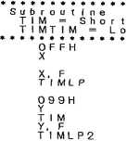



N * ”F FWFWF FWFR* -WFWLWLWFWLWU • •V vvvv vvvv VVT * -OOOOOOOOOOOE * MMMMMMMMMMMR・



u

工川レフ卿（1/fe）

+

2 \lz X O1 LE + + 22 X X 12 LE + + 22 X X 23 LE

22

図中左半分の添字は、（L 3 x 図帀右半分の添字は、（E 4 x

♦ M

**T M**

**T**

［裏から見て］

・オシレータ（4MHzまたは8MH2）のピン配置図

5ゝエンベローフ周波数の設定（$OB〜$OC）

|  |  |  |  |  |  |  |  |  |
| --- | --- | --- | --- | --- | --- | --- | --- | --- |
|  | D7 | D6 | D5 | D4 | D3 | D2 | D1 | DO |
| $0B | EP7 | EP6 | EPS | EP4 | EP3 | EP2 | EP1 | EPO |
| $〇〇 | EP15 | EP14 | EP13 | EP12 | EP11 | EP10 | EP9 | EP8 |

エンベロ ーフ繰り返し周波数f eは次のように決められます

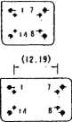

電源は、［+ 5 V］I4番ビン GNDは;7番ビンです。

★I番ビンは、無接続（NC）です。

Pin connections

7 Common and case

Size in mm

8 Output |4 + Vcc

p  
E  
6  
5

2  
c  
*s*

*e*

*2)*01  
■fe)0  
X/f  
p 18 りa(1  
EP2撰  
<(EX> 周  
+卜4〇し  
ッルPP返  
1-9 EEり  
221K 紂  
X X + +竭  
3 9 つリ7(7  
1P22O-  
PE X X ジ  
E H 511  
+丿PP丸  
>10EE 响  
142(Hn  
X20X6)H門数  
4X1022 臓

X X周  
P1EP62Q  
E—PP使  
+ EE で  
た11)ヌ  
152りッ制  
2 X 227S  
X1X X y  
51733-  
1PPP\C  
PEEE"  
(E+ + +エ  
= に  
P 際  
E 実

